**新桥街道中心幼儿园小四班幼儿活动状况记录表**

2024.9.2

观察对象：小四班全体幼儿

观察者：王婷、高睿

观察目标：了解目标幼儿入园初期的适应能力

|  |  |  |  |  |  |
| --- | --- | --- | --- | --- | --- |
| 学号 | 姓名 | 情绪 | 午餐情况 | 午睡情况 | 备注 |
| 1 | 祝嘉沁 | △ | ○ | ○ |  |
| 2 | 刘语辰 | △ | △ | ○ |  |
| 3 | 刘若熙 | ○ | △ | ○ |  |
| 4 | 吴锦奕 | ○ | △ | △ |  |
| 5 | 谌昱昕 | △ | △ | ○ |  |
| 6 | 汤语桐 | ○ | ○ | ○ |  |
| 7 | 薛宇程 | ○ | △ | ○ |  |
| 8 | 翁鸿泽 | △ | △ | △ |  |
| 9 | 顾奕凯 | ○ | △ | △ |  |
| 10 | 刘瑞麟 | ○ | ○ | ○ |  |
| 11 | 代霄 | △ | △ | ○ |  |
| 12 | 冯育泽 | ○ | ○ | ○ |  |
| 13 | 吴沐萱 | △ | △ | ○ |  |
| 14 | 孙堇禾 | △ | △ | △ |  |
| 15 | 陆博渊 | △ | △ | ○ |  |
| 16 | 宋陈凯 | △ | △ | ○ |  |
| 17 | 韩雨彤 | ○ | △ | ○ |  |
| 18 | 黄宇骞 | ○ | △ | ○ |  |
| 19 | 高蝶珺 | ○ | △ | ○ |  |
| 20 | 吴沐泽 | ○ | ○ | ○ |  |
| 21 | 万弘一 | ○ | △ | △ |  |
| 22 | 张艺彤 | ○ | △ | ○ |  |
| 23 | 李泓硕 | ○ | △ | ○ |  |
| 24 | 张心瑶 | ○ | △ | ○ |  |

观察内容：观察目标幼儿来园、午餐、午睡的情况

情绪：稳定○、不稳定△

午餐：吃完○、没吃完△

午睡：入睡○、未入睡△

**评价与分析：**

今日我们小四班来园24人，没有小朋友请假。通过我们老师的观察记录，也可以发现小四班的宝贝们大部分孩子的适应能力都很强，有较好的生活自理能力和用餐习惯。

**情绪：**

入园情绪：大部分的孩子在入园时的情绪是比较稳定的，只有个别幼儿在门口比较抗拒，哭闹。

园内情绪：上午的游戏开始前，祝嘉沁、刘语辰、谌昱昕、代霄、翁鸿泽、吴沐萱、孙堇禾、陆博渊、宋陈凯出现了哭闹的情况，在老师陪同后慢慢好转，都很愿意去选择自己喜欢的游戏玩耍。在下午游戏开始后大部分小朋友的情绪都很稳定了，刘若熙的情绪不稳定，午餐时薛宇程情绪起伏较大。

**游戏：**

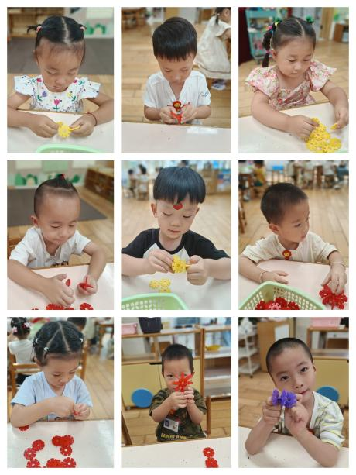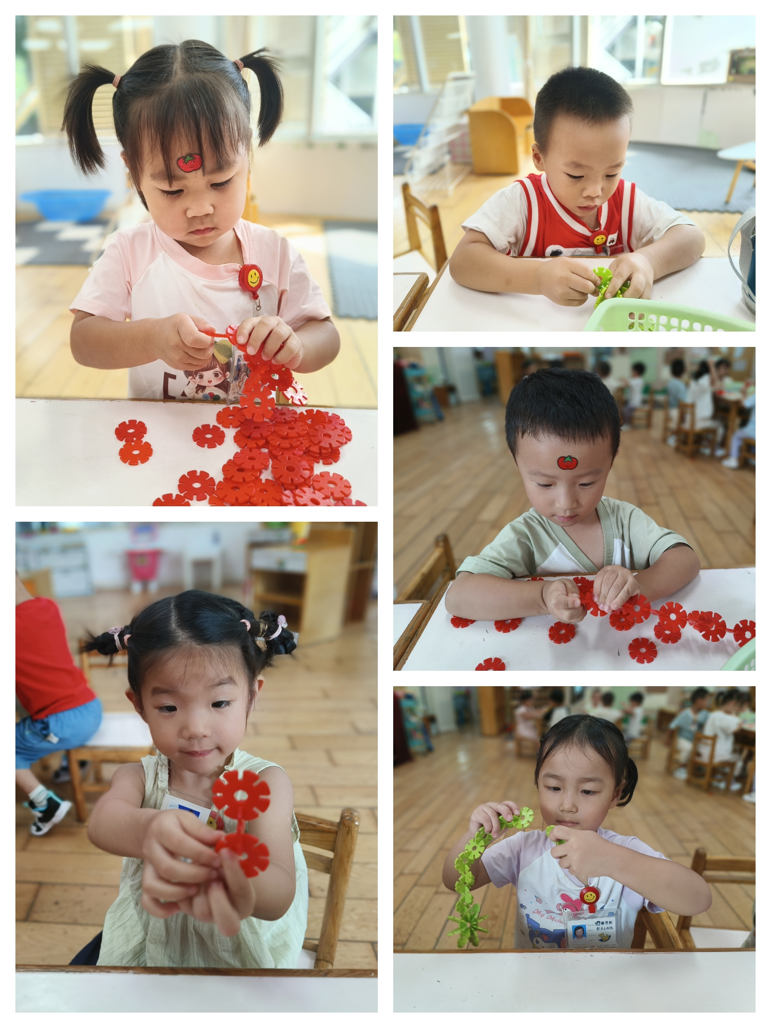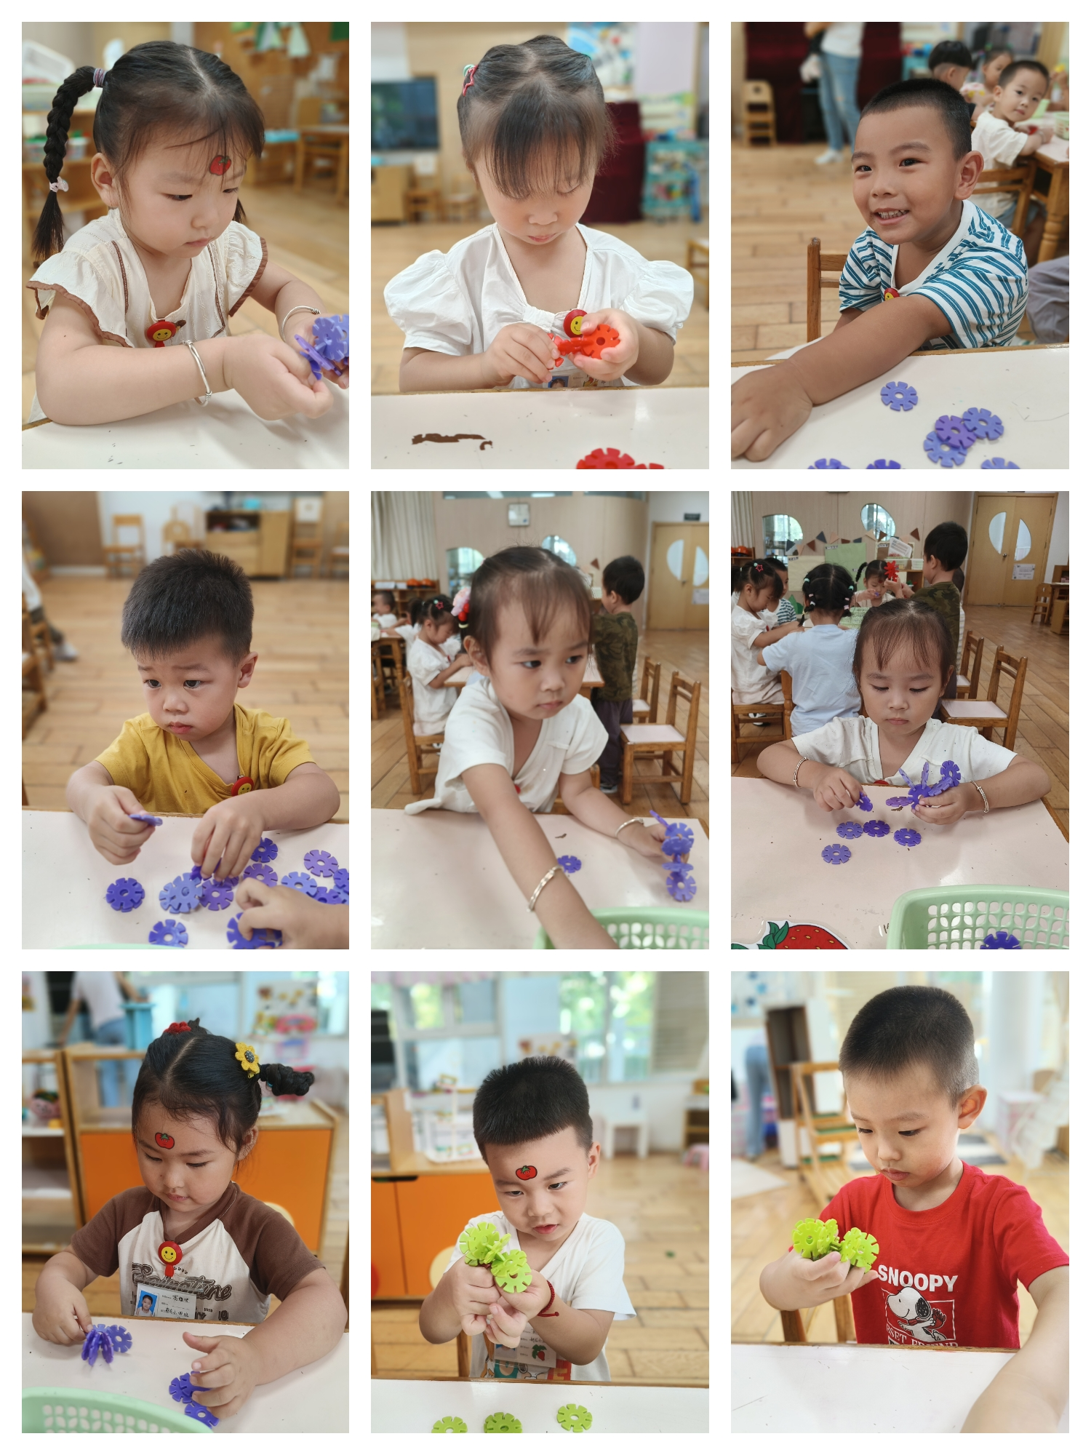

今天游戏中，很多小朋友都用雪花片制作了漂亮的小花出来呢，小朋友们又学会了一项新本领可真棒呢！

**集体活动及生活活动情况：**

**社会：我会自己吃**

一日三餐，天天如此。培养良好的进餐习惯，是幼儿园小班生活教育中，最基本的内容之一。关注幼儿的情感反应和情感体验，积极创设相应的环境，以游戏的方式让幼儿在与环境和材料互动的过程中逐渐发展动手能力。本活动是通过故事中的小动物引起孩子的共鸣，在实际操作中巩固练习吃饭的本领，最后迁移至生活中，培养孩子独立进餐的良好习惯。

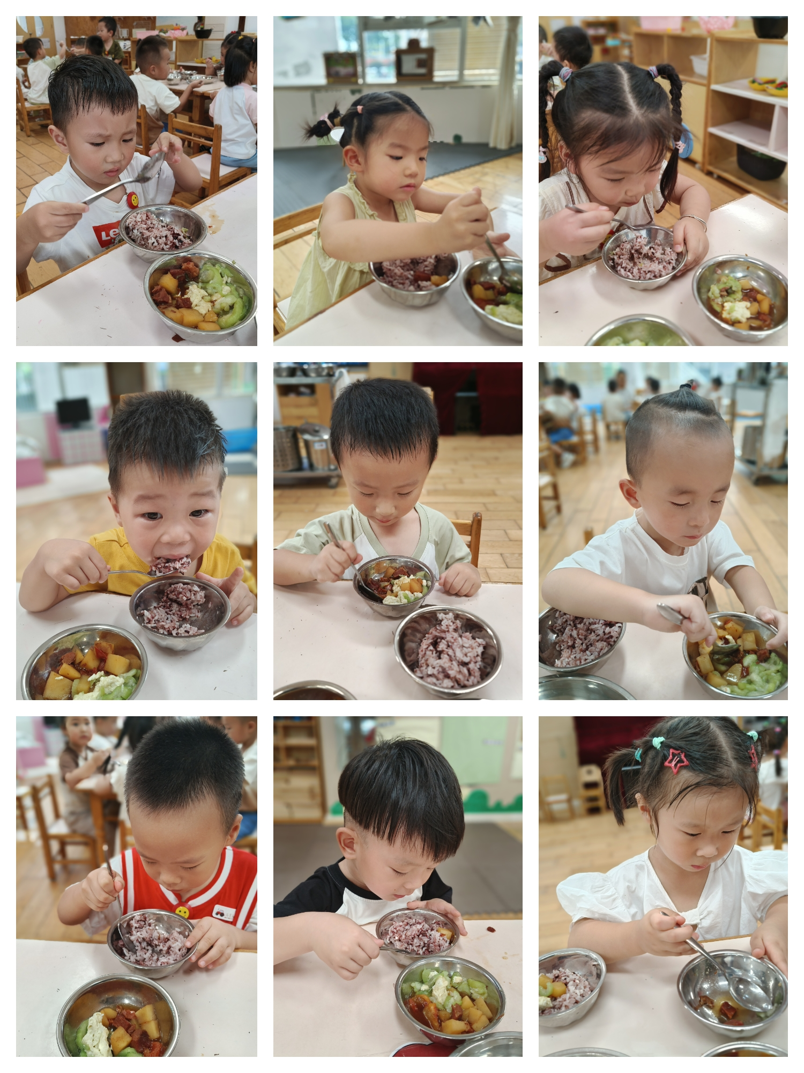新小班，大多数幼儿没进过托班，他们在家大多是衣来伸手、饭来张口的，当他们看到香喷喷的饭菜时，有一半小朋友会自己学着拿小勺吃，但也有很多张望着不肯动手，还不时地哭着喊爸爸妈妈。老师和阿姨们只能连哄带骗地喂他们吃。看到他们吃饭时的样子，我们依据生活活动的特点和小班的年龄特点，强调在做中培养，注重在真实的情景中练习。

1.午餐情况：

今天的午饭吃的是土豆炖牛肉和丝瓜炒鸡蛋，喝的是豆苗蘑菇汤，水果是人参果、哈密瓜。大部分的孩子是能够自主进餐的，并且有较好的进餐习惯。但根据观察，我们小四班有很多孩子都有不爱吃蔬菜的习惯，剩的蔬菜比较多，需要家长们回家再继续跟进、配合一起让孩子不挑食，爱吃饭。

2.午睡情况：

午睡时，有个别孩子入睡比较晚，大家需要调整孩子的作息时间哦！

**家园合作：**

1.动态上的照片，并不是所有孩子的照片，大家可以前往**QQ相册**观看更多照片哦！

2.部分小男生的小便方法家长们可以适当地再巩固引导！

3.今天下发两张单子：一张是关于保险的（粉色不需要带来）；一张是关于园服征订告家长书（白色，填好回执明天带来）。两项事宜均为家长自愿。

4.我班宝宝的入园时间为8:10分，为了帮助孩子顺利度过入园适应期，请家长在规定时间内入园，切勿过早或者过晚来园。